气量不凡 纯正德系SUV Tharu途岳树立品质出行新典范

近年来，伴随着SUV市场的日趋成熟，一批追求纯正SUV用车体验的“SUV原住民”涌现出来。TA们青睐SUV车型硬朗的外观和出众的驾驶性能，同样也欣赏SUV车型与生俱来的宽宏“气量”。作为一款集景观视野、灵活空间与舒适体验于一身的纯正德系SUV，上汽大众Tharu途岳将成为这群SUV拥趸的优质之选。

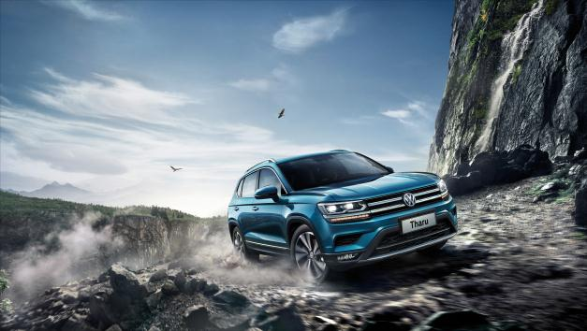

**经典座舱布局 畅享纯正SUV驾乘体验**

Tharu途岳的长、宽、高分别达到4,453mm、1,841mm、1,632mm，轴距长达2,680 mm，为车内人员带来宽敞的乘坐空间。同时，身为一款纯正SUV，Tharu途岳的空载离地间隙达182mm，通过性在同级别车型中非常突出；新车内部继承了途观丝绸之路版的经典SUV布置，前、后排乘客坐姿空间高度分别达到1,013mm、975mm。得益于此，车内人员均能享受SUV的高坐姿和出色视野。

不仅如此，同级领先的1.17㎡超大全景天窗，带来环绕式通透感，为车内驾乘人员创造了全景大视野和舒适的驾乘体验。

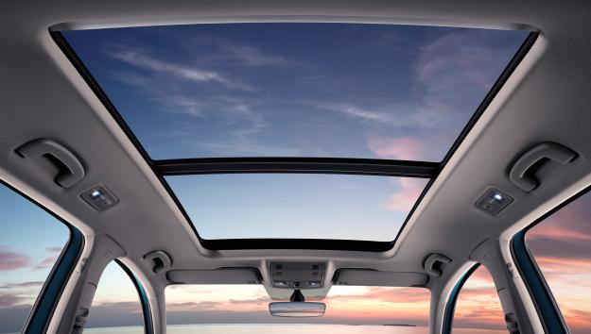

**灵活储物空间 符合国内消费者用车习惯**

Tharu途岳不仅为车内人员带来充裕的乘坐空间，其储物能力同样不容小觑。为了满足中国消费者多样化的物品收纳习惯，Tharu途岳全车共设计了多达33处置物空间，诸如前后排均有的可装下Iphone Xs Max的6.5英寸手机盒、可放置超大杯星巴克的后排中央扶手杯托等，贴心照顾车内人员的置物需求。

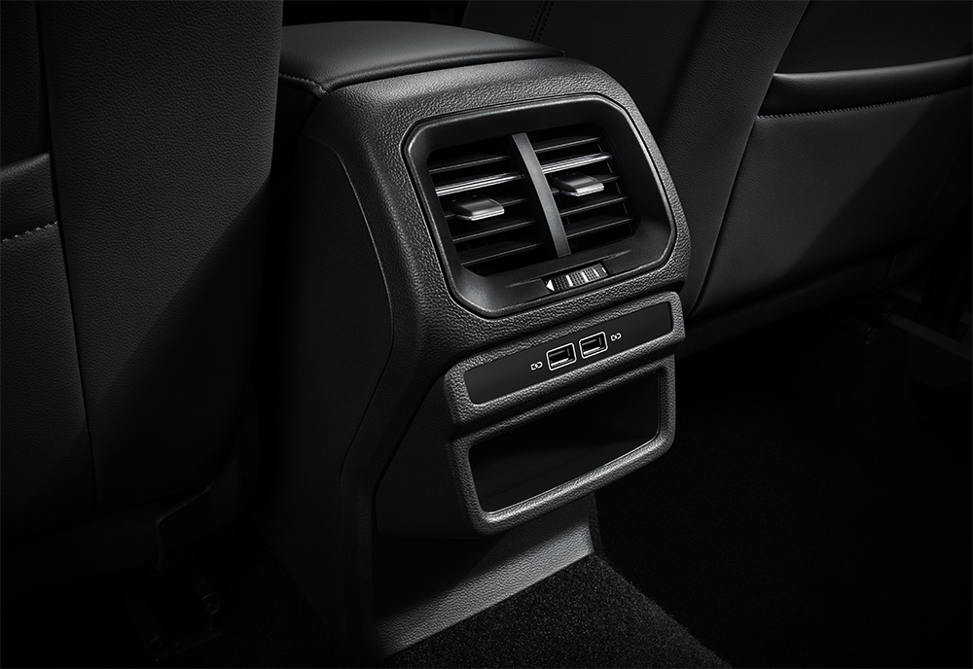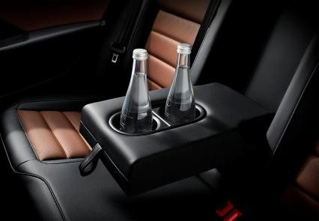

此外，Tharu途岳的后备厢空间达到455L，且后排座椅可整体放倒，形成1,543L的贯通式大容量空间。不仅如此，Tharu途岳的座椅可按4/6比例翻折，使得空间利用更为灵活高效。

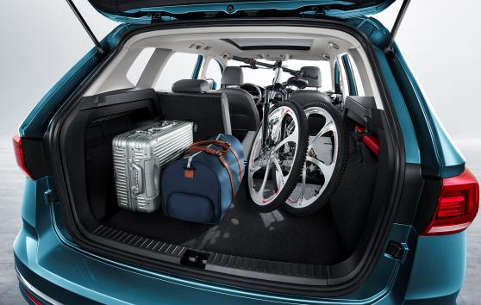

**人性贴心设计 营造舒适乘坐感受**

为了给驾乘人员打造高品质的乘坐体感，Tharu途岳的座椅依据人机工程学设计，充分考虑到中国人体型，采用富有档次感的打孔皮座椅，具有透气性佳、包覆性好等优势。前排座椅都配置了可独立调节温度的电加热功能，驾驶席座椅集8向电动调节和4向腰托调节功能于一身，大幅提升乘坐舒适体感，即使长时间开车也不易疲劳。

值得一提的是，Tharu途岳配备的智能双区全自动空调还集成了Clean Air空气净化系统，其中复合滤芯可快速净化车内空气，有效过滤车内PM2.5，带来更加健康舒适的乘坐环境。

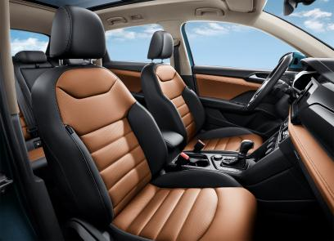 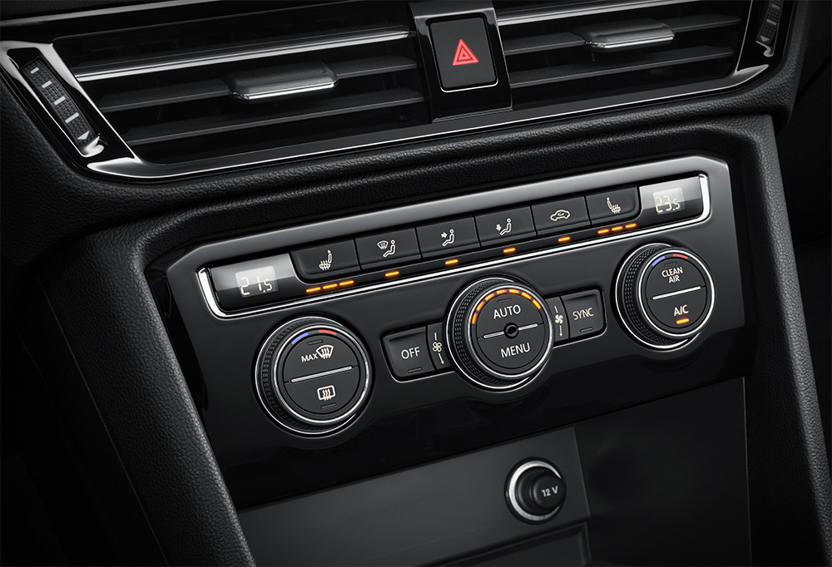

作为上汽大众大众品牌SUV家族的又一强将，Tharu途岳致力于全面满足新生代SUV消费者的用车需求，将成为主流SUV市场的新标杆。据悉，新车将于10月31日上市，敬请期待。